Šalčininkų r. Pabarės pagrindinė mokykla
Visuotinė atvirų durų diena tėvų darbovietėse „Šok į tėvų klumpes“ 2023 m.

Mūsų mokyklos mokiniai aktyviai prisijungė prie šios iniciatyvos. Kiekvienos klasės mokiniai kartu su savo vadovais ir mokytojais aplankė pasirinktą įstaigą ar organizaciją, susipažino su įvairiomis profesijomis ir karjeros galimybėmis.
Šios ugdymo karjerai iniciatyvos tikslas – suteikti progą mokiniams artimiau susipažinti su tėvų ir artimųjų darbovietėmis bei jose esančiomis profesijomis, plėtoti savo karjeros kompetencijas, sudaryti sąlygas tėvams įsitraukti į ugdymo procesą. Gyvas realios aplinkos patyrimas, arba kitaip profesinis veiklinimas, labai svarbus veiksnys renkantis profesiją. Tokių išvykų metu mokiniai gali įvertinti, kiek siekiama profesija realiai atitinka turimus lūkesčius, norus ir svajones.
8 - 10 klasių mokiniai vyko į Purvėnų užkardą. Mokiniai dalyvavo paskaitoje ir sužinojo apie Purvėnų užkardos veiklą, apie pasieniečio darbo funkcijas, darbo sąlygas, apie šios profesijos įgijimo bei stojimo sąlygas. Mokiniai susipažino su pasieniečio darbo priemonėmis, pasimatavo darbo aprangą. Taip pat susipažino ir su kinologo profesija, stebėjo šuns „pareigūno” pasirodymą.

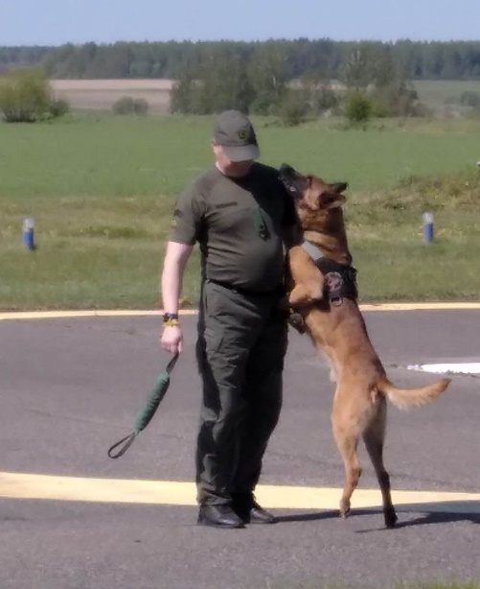
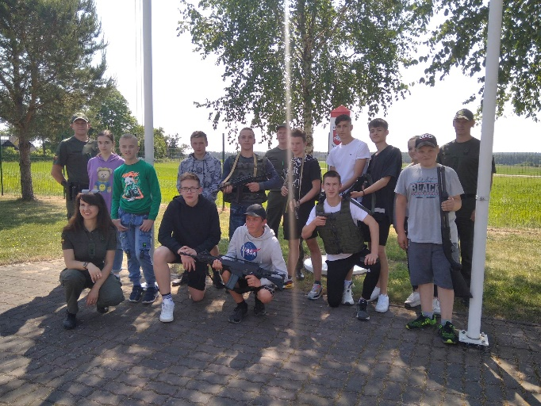
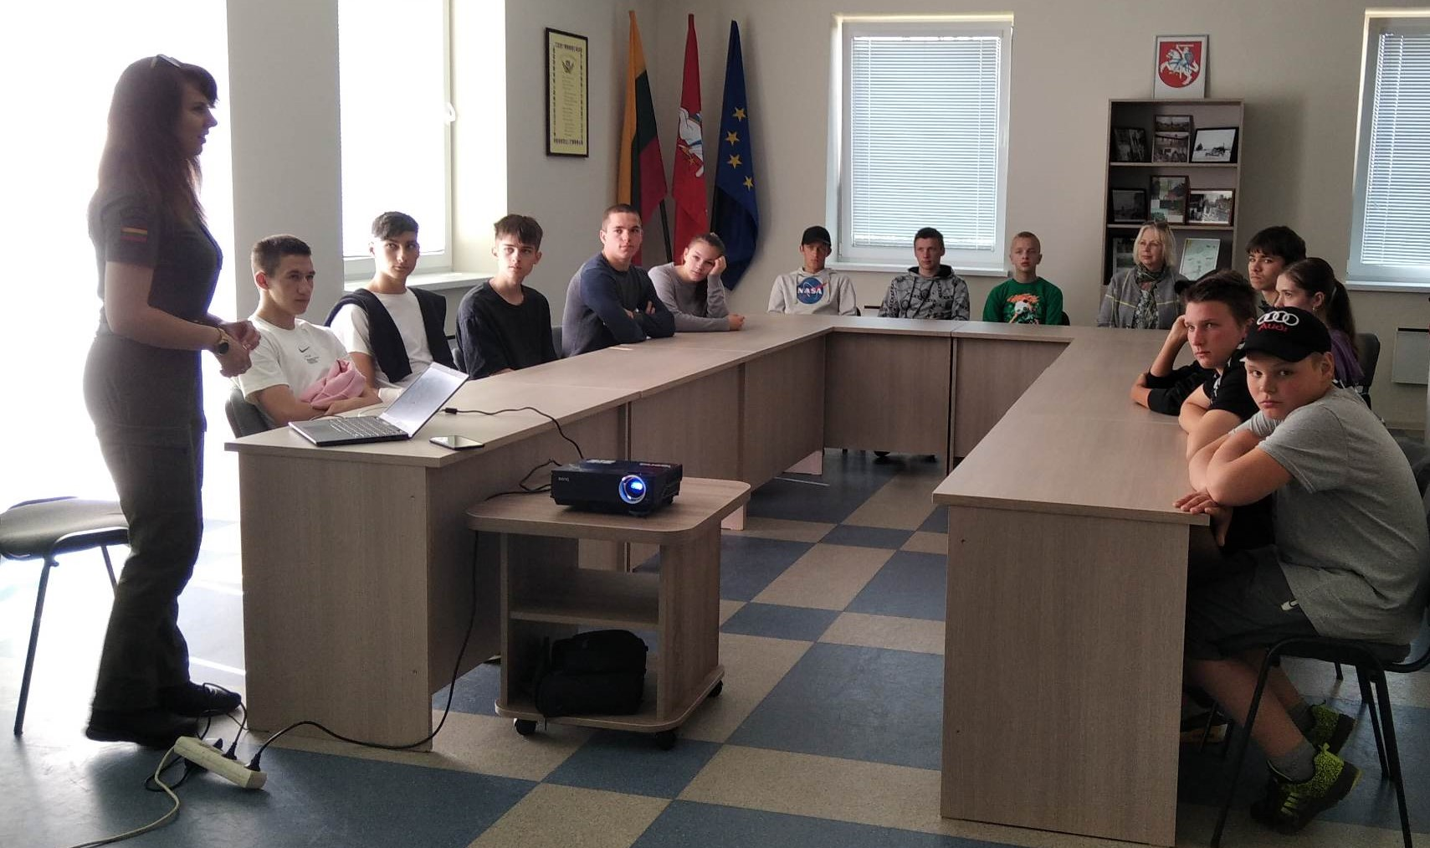

6 – 7 kl. mokiniai vyko į Šalčininkų policijos komisariatą, kur galėjo išsamiai susipažinti su policininko profesija. Taip pat mokiniai supažindinti su stojimo į Policijos mokyklą reikalavimais, mokymosi sąlygomis, būdais, kaip tapti policijos pareigūnu, darbo policijoje sunkumais, privalumais bei asmeninėmis savybėmis, reikalingomis šios srities darbuotojams.

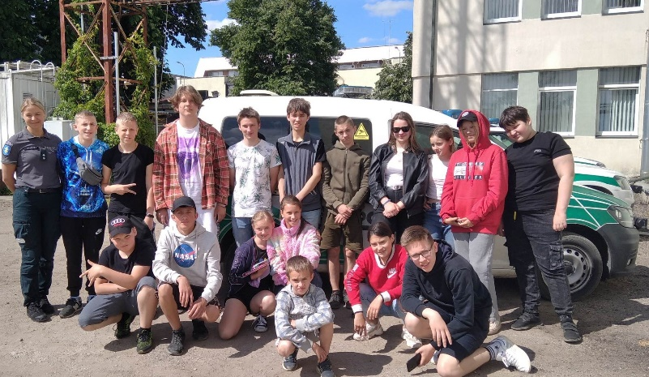
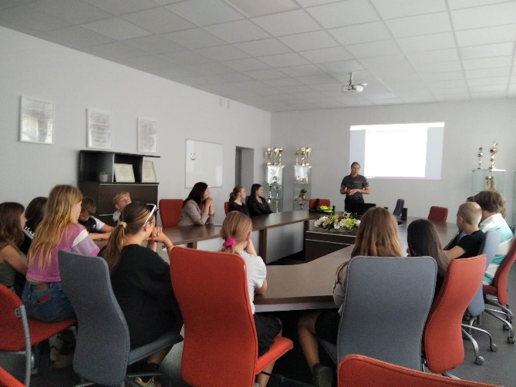

1 – 2 klasių mokiniai kartu su klasių vadovais apsilankė Eišiškių vaikų bibliotekoje. Bibliotekininkė pasakojo apie savo profesiją, aptarė tolesnes karjeros galimybes, teigė, kad šis darbas tinka tiems, kas mėgsta skaityti knygas ir bendrauti su žmonėmis.

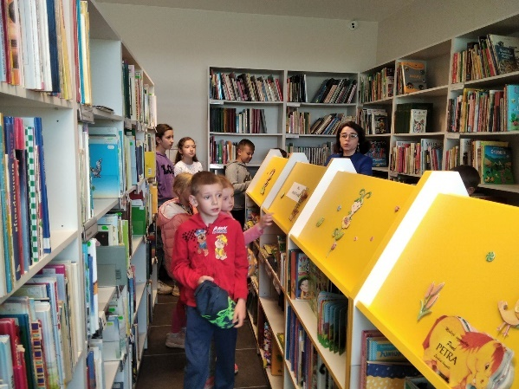
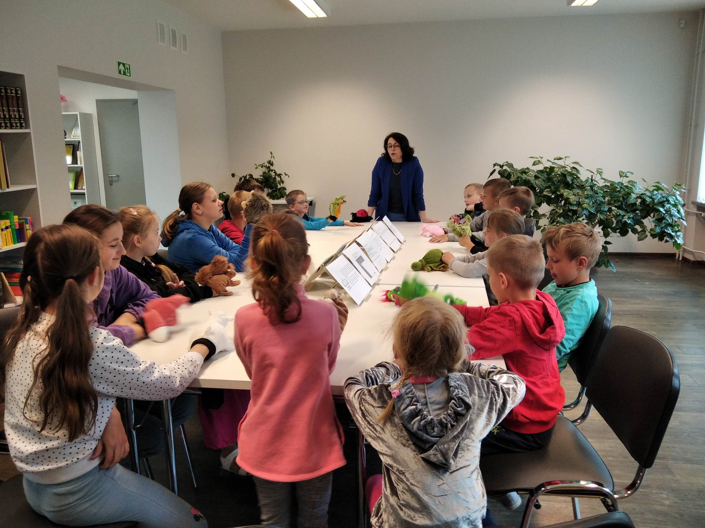

3 – 4 kl. mokiniai kartu su klasių vadovėmis aplankė Šalčininkų r. Pabarės ugniagesių komanda. Mokiniai susipažino su ugniagesio-gelbėtojo profesija, sužinojo, kokius gelbėjimo darbus atlieka ugniagesiai.
„Šok į tėvų klumpes“ dalyviai turiningai praleido laiką, įgijo žinių, kurios reikalingos renkantis savo gyvenimo kelią.
Dėkojame visiems, kurie suteikė galimybę „pasimatuoti“ profesijas.

